Practica
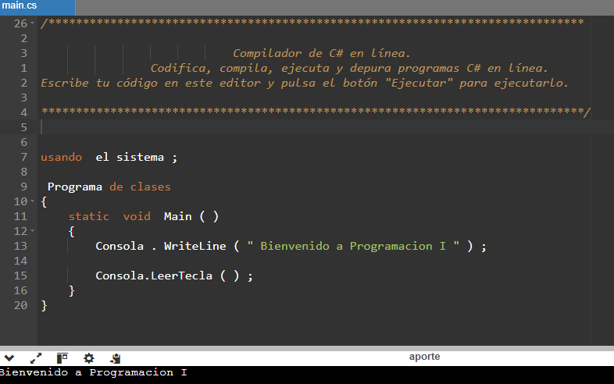
- Mostrar un mensaje: “Bienvenido a Programación I”
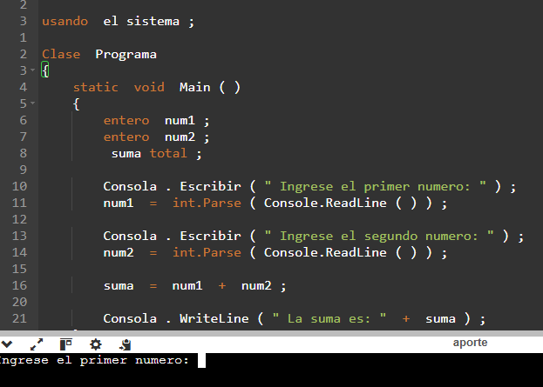
- dos números:

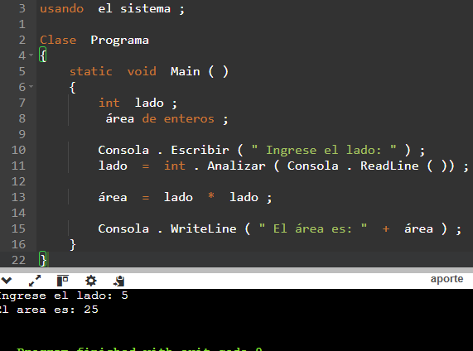
- Calcular el área de un cuadrado:

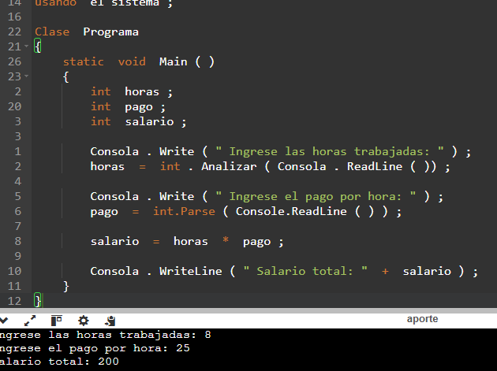
- Calcular el salario total:

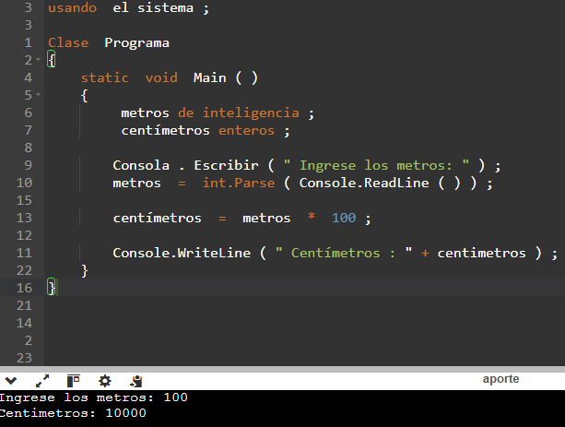
- Convertir metros a centímetros:

- Numero mayor de dos números :
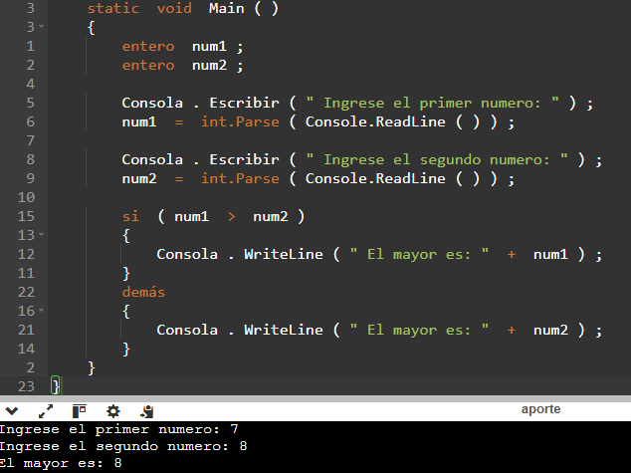
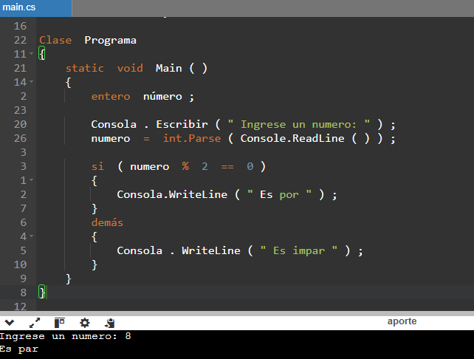
- Numero par o impar:

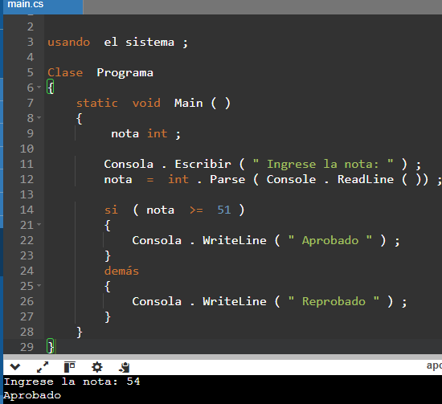
- Aprobar o reprobar:
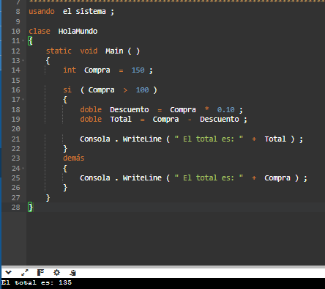
- Descuento en una tienda

- Mayor de edad
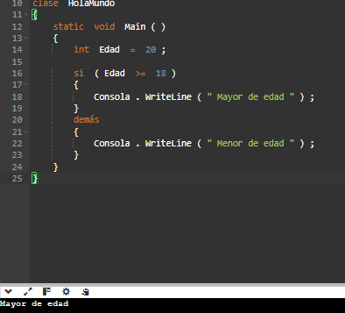
- En un cine, cada entrada cuesta 35 Bs. Si una persona compra más de 4 entradas obtiene un descuento del 20%.
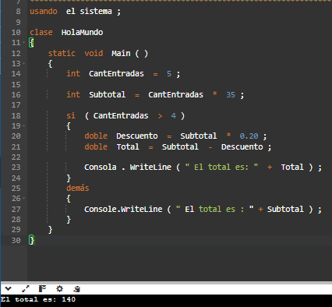
- Una heladería vende conos a 15 Bs cada uno. Si el cliente compra 3 o más conos recibe un descuento de 10 Bs sobre el total.
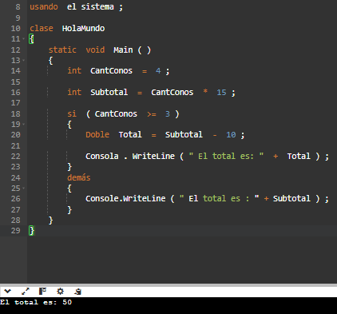
- En un parque de diversiones, cada juego cuesta 12 Bs. Si una persona sube a más de 5 juegos recibe un descuento del 25%.
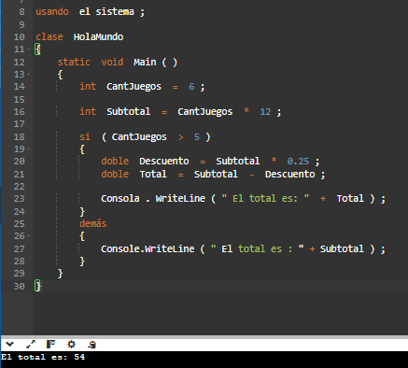
- Una tienda de videojuegos vende juegos a 250 Bs cada uno. Si el cliente compra 2 juegos o más recibe un descuento del 15%.
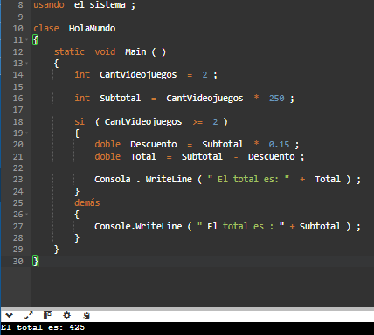
- En una pizzería, cada pizza familiar cuesta 80 Bs. Si el cliente compra más de 3 pizzas se le regalará una bebida y además tendrá un descuento del 20%.
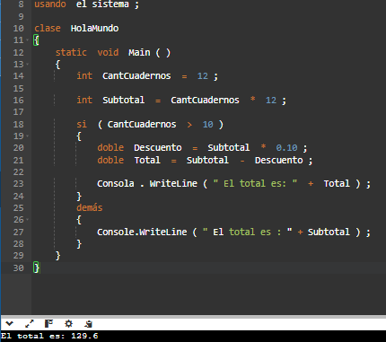
- Una librería vende cuadernos a 18 Bs cada uno. Si el estudiante compra más de 10 cuadernos recibe un descuento del 30%. Elaborar un diagrama de flujo que determine el total a pagar y realizar su prueba de escritorio.
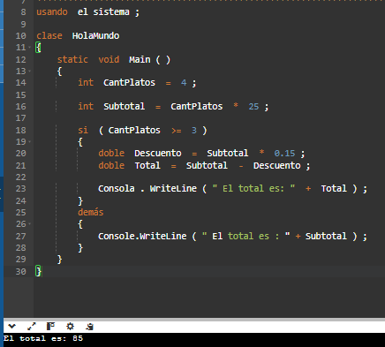
- Una tienda de chocolates vende cajas a 40 Bs cada una. Si el cliente compra más de 5 cajas obtiene un descuento del 18%. Elaborar un diagrama de flujo que muestre el total a pagar y realizar su prueba de escritorio.
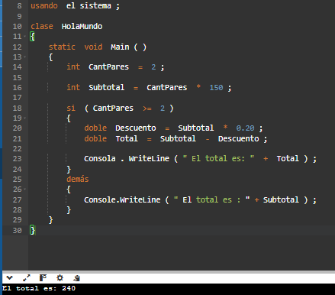
- Un estudiante desea saber si aprobó una materia. Si su nota es mayor o igual a 51 mostrará “Aprobado”, caso contrario mostrará “Reprobado”. Elaborar un diagrama de flujo y realizar su prueba de escritorio.
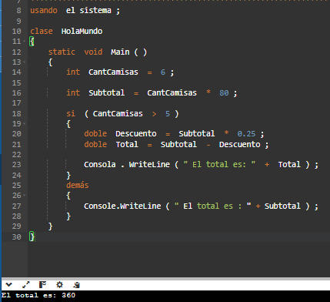
- En un zoológico, los niños menores de 10 años pagan 15 Bs de entrada y los mayores pagan 30 Bs. Elaborar un diagrama de flujo que determine cuánto debe pagar una persona según su edad y realizar su prueba de escritorio.
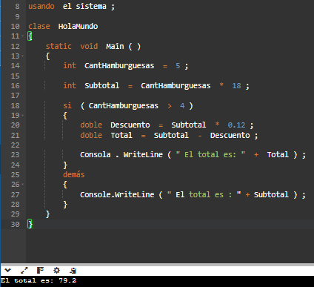
- 20. Una persona desea ingresar a una discoteca. Solo podrá entrar si tiene 18 años o más. Elaborar un diagrama de flujo que determine si puede ingresar o no y realizar su prueba de escritorio.
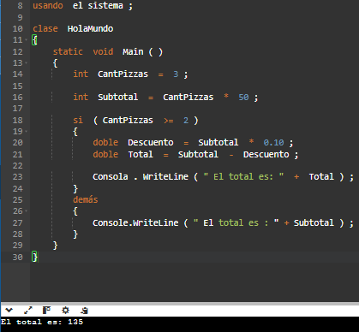
- 21. Un cajero automático permite retirar dinero únicamente si el saldo disponible es mayor o igual al monto solicitado. Elaborar un diagrama de flujo que determine si la operación es válida y realizar su prueba de escritorio.
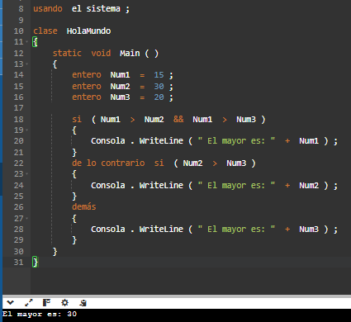
- 22. En una carrera de atletismo, el ganador será el participante que tenga el menor tiempo. Elaborar un diagrama de flujo que lea los tiempos de 3 corredores y muestre quién ganó. Realizar su prueba de escritorio.
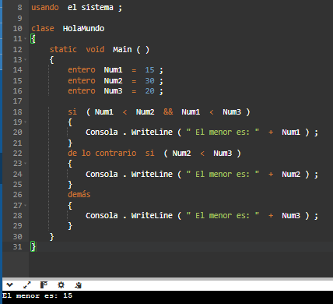
- 23. Una tienda de electrodomésticos aplica un impuesto del 13% si el producto cuesta más de 1000 Bs. Elaborar un diagrama de flujo que calcule el precio final de compra y realizar su prueba de escritorio.
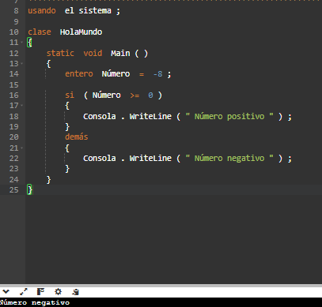
- 24. Un videojuego otorga vidas extras dependiendo de los puntos obtenidos: • Más de 1000 puntos → 3 vidas extra • Entre 500 y 1000 → 2 vidas extra • Menos de 500 → 1 vida extra Elaborar un diagrama de flujo y realizar su prueba de escritorio.
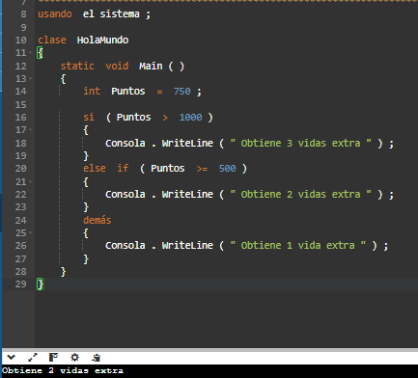
- 25. Un hospital necesita determinar el estado de un paciente según su temperatura: • Menor a 36° → Hipotermia • Entre 36° y 37.5° → Normal • Mayor a 37.5° → Fiebre Elaborar un diagrama de flujo y realizar su prueba de escritorio.
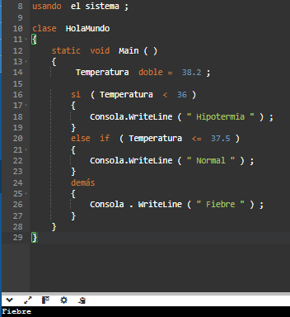
- 26. Una empresa contrata empleados según su experiencia: • Más de 5 años → Contratado • Entre 2 y 5 años → Evaluación adicional • Menos de 2 años → Rechazado Elaborar un diagrama de flujo y realizar su prueba de escritorio.
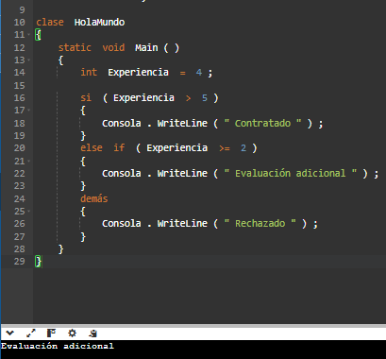
- 27. Un estudiante debe elegir una especialidad: • Si le gusta matemáticas → Ingeniería • Si le gusta diseño → Multimedia • Si le gusta administración → Auditoría Elaborar un diagrama de flujo que muestre la carrera sugerida y realizar su prueba de escritorio.
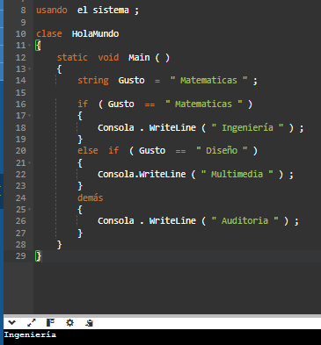
- 28. En un estacionamiento, los vehículos pagan según las horas: • Menos de 2 horas → 10 Bs • Entre 2 y 5 horas → 20 Bs • Más de 5 horas → 35 Bs Elaborar un diagrama de flujo y realizar su prueba de escritorio.
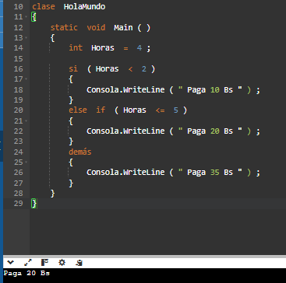

- 29. Un agricultor desea saber si debe regar sus cultivos: • Si está lloviendo → No regar • Si no está lloviendo → Regar Elaborar un diagrama de flujo y realizar su prueba de escritorio.
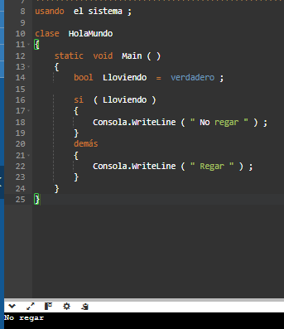
- 30. Una aplicación de delivery cobra envío según la distancia: • Menos de 3 km → 5 Bs • Entre 3 y 10 km → 10 Bs • Más de 10 km → 20 Bs Elaborar un diagrama de flujo y realizar su prueba de escritorio.
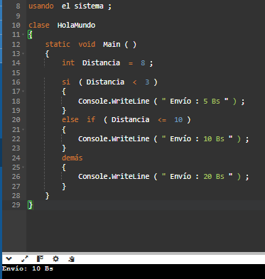
- 31. Una persona desea viajar y debe verificar si tiene suficiente dinero: • Si el dinero disponible es mayor al costo del viaje → Puede viajar • Caso contrario → No puede viajar Elaborar un diagrama de flujo y realizar su prueba de escritorio.
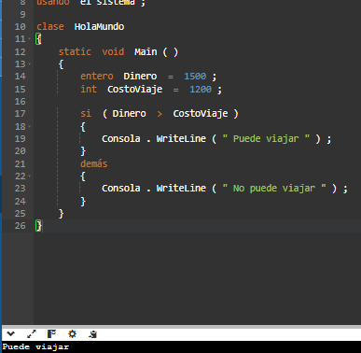
- 32. En un campeonato de videojuegos, el jugador sube de nivel según sus puntos: • Más de 5000 → Nivel experto • Más de 2000 → Nivel intermedio • Caso contrario → Nivel principiante Elaborar un diagrama de flujo y realizar su prueba de escritorio
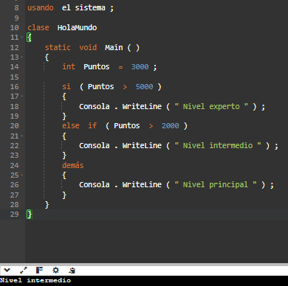
- 33. Un banco ofrece préstamos únicamente a personas mayores de edad y que tengan ingresos mayores a 2500 Bs. Elaborar un diagrama de flujo que determine si una persona puede acceder al préstamo y realizar su prueba de escritorio.
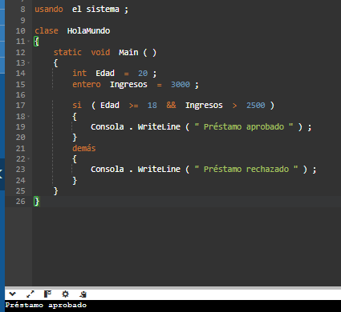
- 34. Una máquina expendedora solo entrega el producto si el dinero ingresado es suficiente. Elaborar un diagrama de flujo que determine si el usuario puede comprar el producto y realizar su prueba de escritorio.
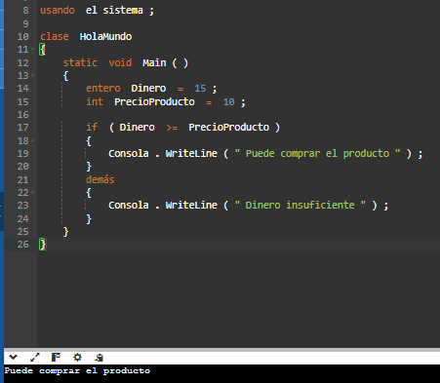
- 35. Un profesor desea identificar el mayor de tres números ingresados por sus estudiantes. Elaborar un diagrama de flujo y realizar su prueba de escritorio.
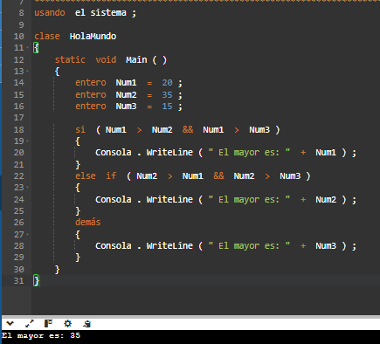
- 36. Una persona quiere saber si un número es positivo, negativo o cero. Elaborar un diagrama de flujo y realizar su prueba de escritorio.
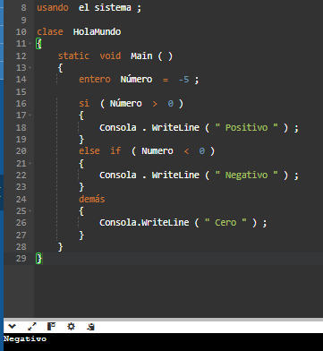
- 37. Un cine clasifica películas según la edad: • Menores de 13 años → Infantil • Entre 13 y 17 → Adolescente • 18 o más → Adultos Elaborar un diagrama de flujo y realizar su prueba de escritorio.
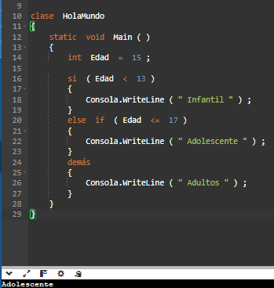
- 38. Una empresa de taxis cobra la tarifa según la distancia recorrida: • Hasta 5 km → 10 Bs • Más de 5 km y hasta 15 km → 20 Bs • Más de 15 km → 35 Bs Además, si el viaje es después de las 22:00 se incrementa un 25% al costo total. Elaborar un diagrama de flujo y realizar su prueba de escritorio.
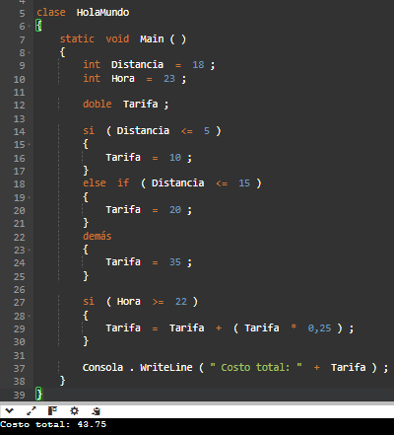
- 39. Una tienda de computadoras ofrece descuentos según el método de pago: • Efectivo → 15% de descuento • Tarjeta → 5% de descuento • QR → 10% de descuento Elaborar un diagrama de flujo que calcule el total a pagar y realizar su prueba de escritorio.
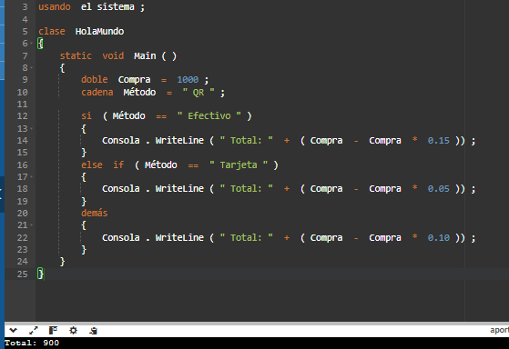
- 40. En un parque acuático, la entrada cuesta diferente según la estatura: • Menor a 1 metro → Gratis • Entre 1 y 1.5 metros → 20 Bs • Mayor a 1.5 metros → 40 Bs Si es fin de semana se aumenta 10 Bs adicionales. Elaborar un diagrama de flujo y realizar su prueba de escritorio.
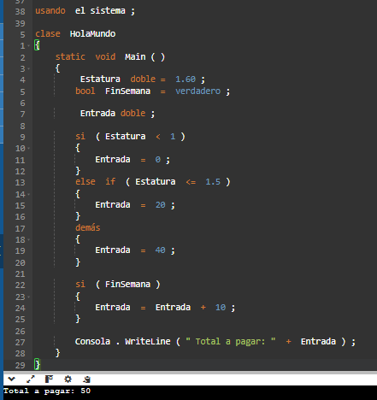
- 41. Un estudiante puede acceder a una beca si cumple las siguientes condiciones: • Promedio mayor o igual a 80 • Y asistencia mayor al 85% Caso contrario no accede a la beca. Elaborar un diagrama de flujo y realizar su prueba de escritorio.
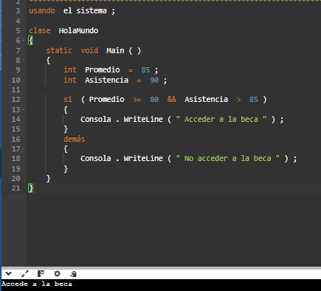
- 42. Una tienda de celulares vende equipos en cuotas: • Si el cliente tiene ingresos mayores a 4000 Bs → 12 cuotas • Si tiene ingresos entre 2000 y 4000 Bs → 6 cuotas • Menos de 2000 Bs → No aprobado Elaborar un diagrama de flujo y realizar su prueba de escritorio.
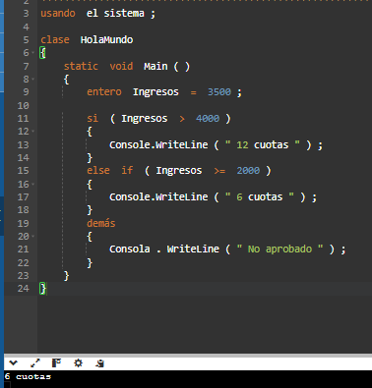
- 43. Un videojuego entrega recompensas según el nivel y la cantidad de monedas: • Nivel mayor a 10 y monedas mayores a 500 → Espada legendaria • Nivel mayor a 10 y monedas menores a 500 → Armadura • Nivel menor o igual a 10 → Pociones básicas Elaborar un diagrama de flujo y realizar su prueba de escritorio.
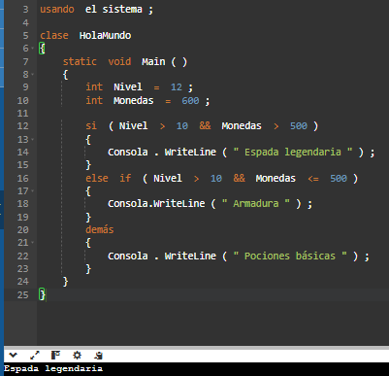
- 44. Una empresa desea calcular el bono de sus empleados: • Si trabajó más de 8 horas → Bono de 100 Bs • Si además vendió más de 20 productos → Bono adicional de 200 Bs Elaborar un diagrama de flujo y realizar su prueba de escritorio.
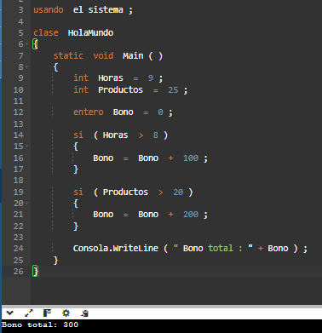
- 45. Un sistema de seguridad permite ingresar si: • La contraseña es correcta • Y además la huella digital coincide Caso contrario mostrará “Acceso denegado”. Elaborar un diagrama de flujo y realizar su prueba de escritorio.
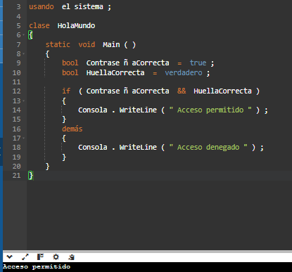
- 46. En un torneo de ajedrez: • Victoria → 3 puntos • Empate → 1 punto • Derrota → 0 puntos Elaborar un diagrama de flujo que lea el resultado de 5 partidas y calcule el total de puntos obtenidos. Realizar su prueba de escritorio.
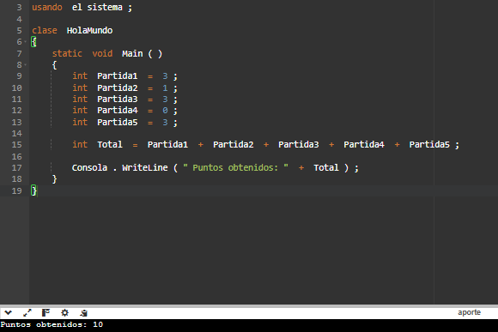
- 47. Una tienda de mascotas clasifica perros según su peso: • Menor a 5 kg → Pequeño • Entre 5 y 20 kg → Mediano • Mayor a 20 kg → Grande Elaborar un diagrama de flujo y realizar su prueba de escritorio.
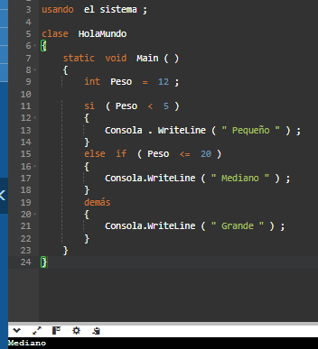
- 48. Un alumno desea saber si puede rendir examen final: • Debe tener asistencia mayor al 75% • Y promedio de prácticas mayor a 51 Elaborar un diagrama de flujo y realizar su prueba de escritorio.
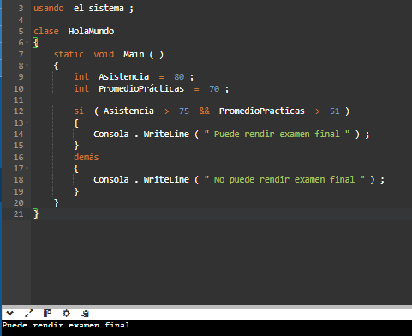
- 49. En una competencia de robots, el ganador será el que complete el circuito en menos tiempo y tenga menos penalizaciones. Elaborar un diagrama de flujo y realizar su prueba de escritorio.
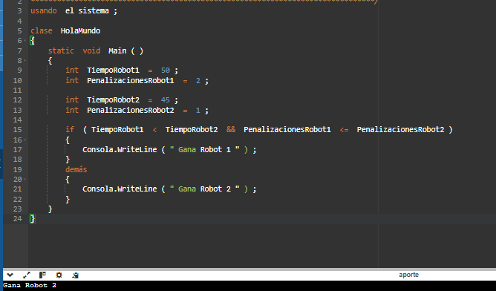
- 50. Una aplicación de música cobra: • Plan básico → 20 Bs • Plan premium → 50 Bs Si el usuario es estudiante obtiene un descuento del 30%. Elaborar un diagrama de flujo y realizar su prueba de escritorio.
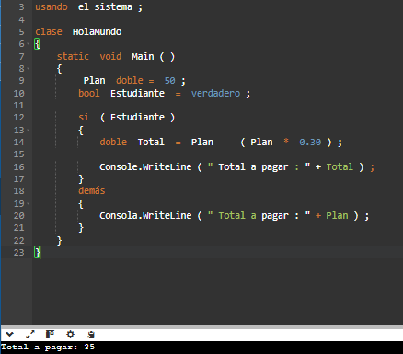
- 51. Un sistema meteorológico debe mostrar: • “Hace frío” si la temperatura es menor a 10° • “Clima agradable” entre 10° y 25° • “Hace calor” si supera los 25° Elaborar un diagrama de flujo y realizar su prueba de escritorio.
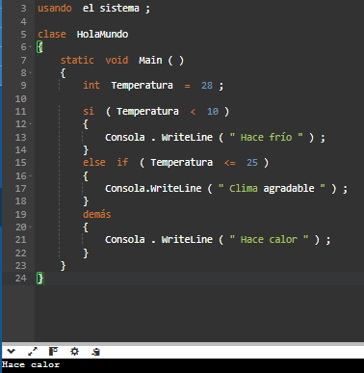
- 52. En un aeropuerto: • Equipaje menor a 20 kg → Sin recargo • Entre 20 y 30 kg → Recargo de 50 Bs • Más de 30 kg → Recargo de 100 Bs Elaborar un diagrama de flujo y realizar su prueba de escritorio.
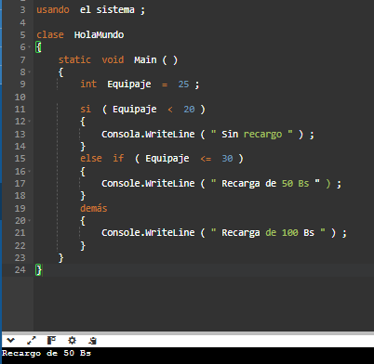
- 53. Un restaurante entrega premios según el monto consumido: • Más de 100 Bs → Postre gratis • Más de 200 Bs → Postre y bebida gratis • Más de 500 Bs → Cena gratis para la próxima visita Elaborar un diagrama de flujo y realizar su prueba de escritorio.
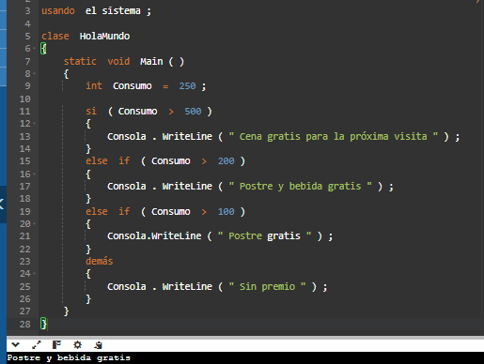
- 54. Una empresa eléctrica cobra: • Primeros 100 kWh → 0.50 Bs por kWh • Siguientes 100 kWh → 0.75 Bs por kWh • Más de 200 kWh → 1 Bs por kWh Elaborar un diagrama de flujo que calcule el monto total y realizar su prueba de escritorio.
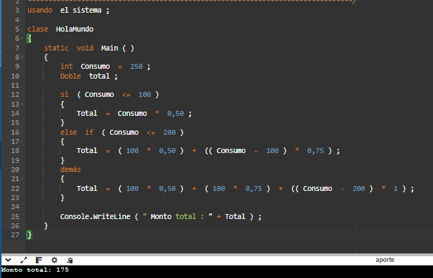
- 55. Un sistema académico desea clasificar estudiantes: • Promedio mayor o igual a 90 → Excelente • Entre 70 y 89 → Bueno • Entre 51 y 69 → Regular • Menor a 51 → Reprobado Elaborar un diagrama de flujo y realizar su prueba de escritorio.
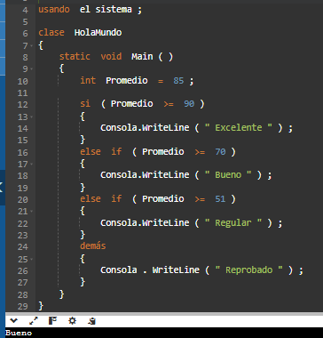
- 56. En una feria de ciencias, los proyectos serán evaluados: • Innovación mayor a 80 y presentación mayor a 80 → Ganador • Innovación mayor a 60 → Destacado • Caso contrario → Participante Elaborar un diagrama de flujo y realizar su prueba de escritorio.
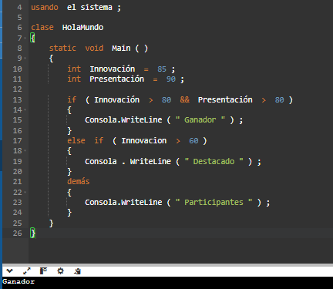
- Un sistema de una universidad calcula el costo de matrícula: • Cada materia cuesta 120 Bs • Si el estudiante inscribe más de 5 materias recibe un descuento del 20% • Si además tiene promedio mayor a 85 recibe un descuento adicional del 10%